MISA CON NENOS folleto

12 de xaneiro de 2025

Nadal-Bautismo do Señor-C
Lc 3, 15-16. 21-22: “Veu unha voz do ceo: Ti es o meu Fillo, o amado”.
Mensaxe: En cada bautismo ábrese o ceo
e soa: ti es o meu fillo amado!
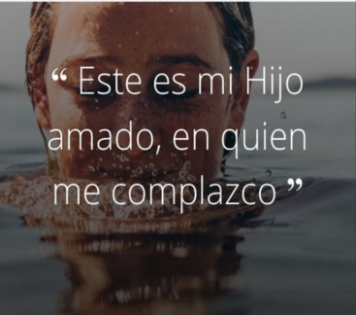
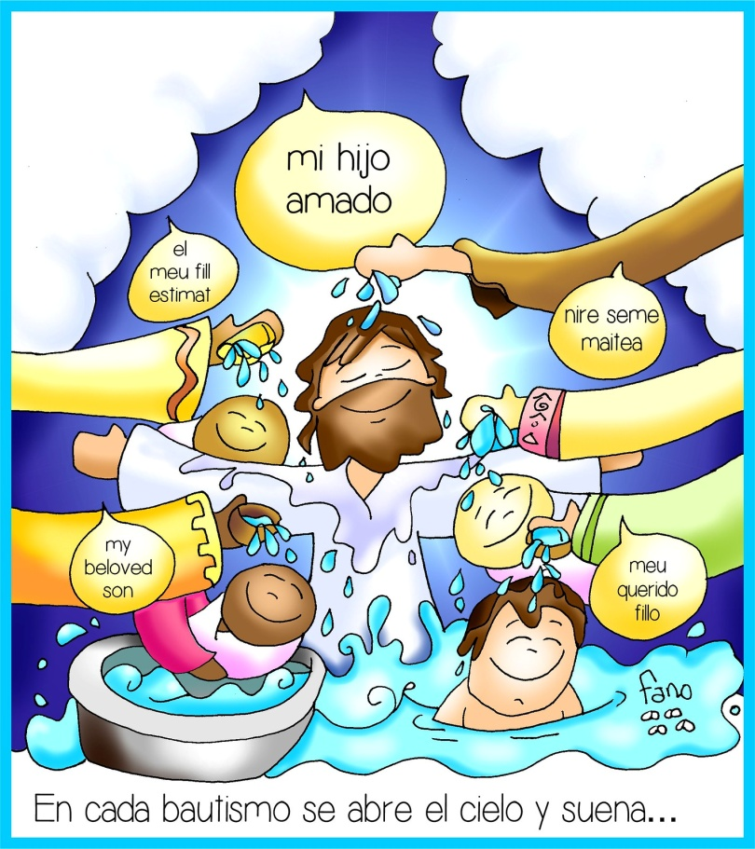
1. MONICIÓN DE ENTRADA
Irmáns e irmás: Hai uns días celebramos o nacemento de Xesús e a súa manifestación, como Salvador, de todos. Hoxe, véndoo xa adulto xunto ao río Xordán, celebramos o seu bautismo.
Case todos nós fomos bautizados de pequenos por decisión dos nosos pais. Mais unha cousa é a decisión de levarnos a bautizar e outra moi distinta é vivir como bautizados, como cristiáns. A primeira iniciativa, bautizarnos, tomárona os nosos pais. Vivir como bautizados é asunto persoal de cada un de nós. Participemos nesta festa do Bautismo de Xesús, lembremos e renovemos o compromiso do noso Bautismo: vivir como seguidores de Xesús sabendo que somos fillos amados do Pai.
(Na procesión de entrada podiamos levar a xerra con auga, unha vela e os óleos usados no bautismo. Tamén se pode adornar a pía bautismal e o cirio pascual).

SACERDOTE: O día do noso Bautismo o sacerdote, ao recibirnos na Igrexa, trazou sobre a nosa fronte o sinal da Cruz, que é algo así como a insignia dos cristiáns. Sempre que nos reunimos na Igrexa, facemos este signo dicindo...
No nome do Pai… Que Xesús, o Fillo amado de Deus, sexa con todos vós.

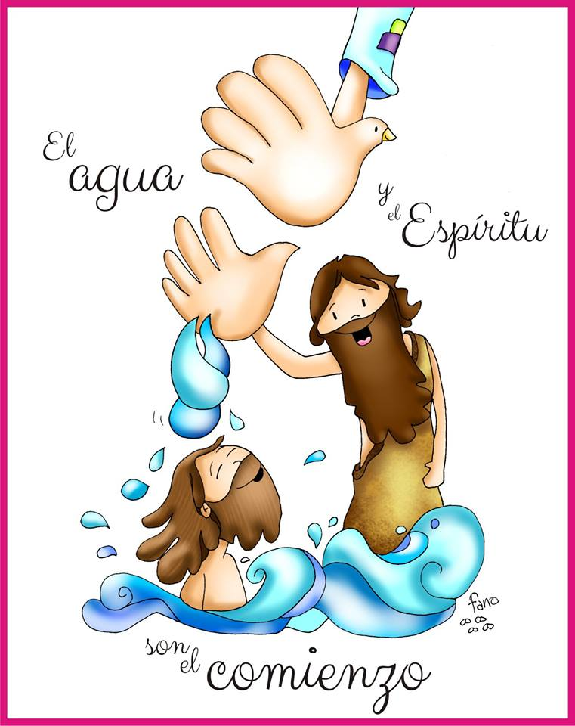
2. SÚPLICAS DE PERDÓN

Sacerdote: Ás veces apagamos a voz do Espírito e non vivimos con gozo a nosa condición de cristiáns. Por iso pedimos perdón a Deus:

- Neno: Ti que, non tendo pecado, fuches bautizado para exemplo de todos: Señor, ten piedade de nós!
- Pais: Ti que, unxido polo Espírito, cargaches co pecado de todos nós: Cristo, ten piedade de nós!

-Catequistas: Ti que, sendo o Fillo predilecto do Pai, quitas o pecado do mundo: Señor, ten piedade de nós.

Sacerdote: Deus que nos coñece e nos perdoa teña misericordia de nós e nos reúna algún día na vida eterna.

3. MONICIÓN ÁS LECTURAS
Escoitemos con atención a Palabra de Deus, que terá como momento culminante a lectura do evanxeo no que contemplaremos a Deus manifestándose no río Xordán e mostrando a Xesús como o seu Fillo amado

LECTURAS
ISAÍAS 40, 1-5. 9-11: Revelarase a gloria do Señor e verana todos.

«Consolade, consolade o meu pobo, —di o voso Deus—; falade ao corazón de Xerusalén, gritádelle que se cumpriu o seu servizo, e está pago o seu crime, pois da man do Señor recibiu dobre paga polos seus pecados». Unha voz grita: «No deserto preparádelle un camiño ao Señor; achandade na estepa unha calzada para o noso Deus; que os vales se levanten, que montes e outeiros se abaixen, que o torcido se endereite e o escabroso iguálese. Revelarase a gloria do Señor, e verana todos xuntos —falou a boca do Señor—».
Súbete a un monte elevado, heraldo de Sión; alza forte a voz, heraldo de Xerusalén; álzaa, non temas, di ás cidades de Xudá: «Aquí está o voso Deus. Mirade, o Señor Deus chega con poder e co seu brazo manda. Mirade, vén con el o seu salario e a súa recompensa precédeo.
Como un pastor que apacenta o rabaño, reúne co seu brazo os años e lévaos sobre o peito; coida el mesmo ás ovellas que crían». Palabra do Señor.

SALMO 103: Bendice, alma miña, ao Señor: Meu Deus, que grande es!

TITO 2,11-14: Salvounos polo baño do novo nacemento e da renovación do Espírito Santo.

LUCAS 3, 15-16. 21-22: Xesús foi bautizado; e, mentres oraba, abríronse os ceos.

Narrador: Naquel tempo, o pobo estaba expectante, e todos se preguntaban no seu interior sobre Xoán se non sería o Mesías, Xoán respondeulles dirixíndose a todos:
Xoán: -«Eu bautízovos con auga; pero vén o que é máis forte ca min, a quen non merezo desatarlle a correa das súas sandalias. El bautizaravos con Espírito Santo e lume».
Narrador: E sucedeu que, cando todo o pobo era bautizado, tamén Xesús foi bautizado; e, mentres oraba, abríronse os ceos, baixou o Espírito Santo sobre el con aparencia corporal semellante a unha pomba e veu unha voz do ceo:
Pai: -«Ti es o meu Fillo, o amado; en ti comprázome». Palabra do Señor.

(Narrador-Xoán-Pai)

4. RENOVACIÓN DAS PROMESAS DO BAUTISMO
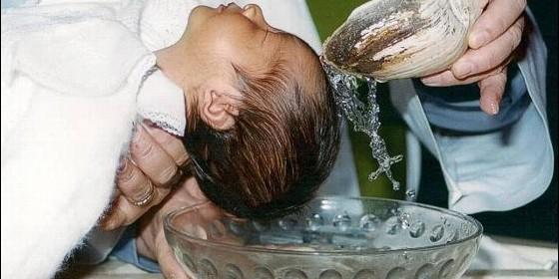
Monición: O día do noso bautismo comezou a nosa vida de fillos e fillas de Deus, incorporados a Xesucristo morto e resucitado. Agora, nesta festa do Bautismo do Señor, renovemos de todo corazón as nosas promesas bautismais.
Celebrante: Renunciades ao pecado para vivir verdadeiramente como fillos e fillas de Deus?
Todos: Si, renuncio.
Celebrante: Renunciades a todas as obras do mal na vosa vida? Todos: Si, renuncio.
Celebrante: Renunciades a vivir pensando só en vós mesmos esquecéndovos dos demais e de Deus?
Todos: Si, renuncio.
Monición: E nesta festa do Bautismo do Señor, renovemos o compromiso da nosa fe bautismal.
Celebrante: Creedes en Deus, Pai creador do ceo e da terra? Todos: Si, creo.
Celebrante: Creedes en Xesucristo, o seu único Fillo, o noso Señor, que naceu de Santa María Virxe, morreu, foi sepulto, resucitou de entre os mortos e está sentado á dereita do Pai? Todos: Si, creo.
Celebrante: Creedes no Espírito Santo, a santa Igrexa católica, a comuñón dos santos, o perdón dos pecados, a resurrección dos mortos e a vida eterna?
Todos: Si, creo.
Celebrante: Esta é a nosa fe, a fe da Igrexa, a que se proclamou no noso bautismo e que nos gloriamos de profesar por XCNS. Amén.
(Pódese facer a aspersión lembrando o noso bautismo).

5. ORACIÓN DOS FIEIS
Sacerdote: Sentíndonos unidos na oración, e oxalá que tamén na vida, presentamos as nosas necesidades ao Pai, dicindo: -Son fillo amado do Pai.

1. Pola Igrexa, para que leve a cabo a misión evanxelizadora con valentía, denunciando todo mal. Oremos.
2. Por todos os cristiáns, para que fieis ao Bautismo que un día recibimos, vivamos entregados aos demais. Oremos.
3. Polos pais de familia que queren bautizar os seus fillos, para que descubran o compromiso que adquiren de educalos na fe. Oremos.
4. Polos que serán bautizados ao longo deste ano, polos seus pais, padriños e familiares; para que vivan con fe o camiño do Evanxeo e o transmitan aos seus fillos. Oremos.
5. Pola nosa comunidade parroquial, para que como fillos amados do Pai vivamos confiando en Deus, deixándonos guiar por el. Oremos.
6. Polos que levamos o nome de cristiáns, para que a nosa vida sexa unha continua acción de grazas vivindo a vida nova dos fillos de Deus. Oremos.
7. Por nós para que non esquezamos que estamos bautizados, que vivamos baixo o impulso do Espírito e agradezamos a nosa vocación bautismal. Oremos.

Sacerdote: Dános, Señor, o teu Espírito para que nunca esquezamos o gran compromiso de estar bautizados. Por XCNS.

6. PROCESIÓN DE OFRENDAS

XERRA CON AGUA: No bautismo mergullámonos na auga morrendo ao pecado e renacendo á nova vida nova da graza dos que son fillos de Deus.

O CIRIO E OS ÓLEOS USADOS NO BAUTISMO: A través do óleo e do crisma, dous aceites perfumados, recibimos a forza do Espírito para ser bos cristiáns, seguidores de Xesús na familia da Igrexa. O cirio é símbolo da nosa fe inicial que prendida en Cristo Resucitado trata de crecer cada día coa axuda dos nosos pais e padriños.

PAN E O VIÑO: Na eucaristía o pan e o viño que recibimos como alimento cada domingo axúdannos a vivir como bautizados, como fillos de Deus e irmáns de todos.

7. GESTO FINAL ANTE A PÍA DO BAUTISMO
Para facer cos nenos: Pía bautismal ou a unha cunca con auga bendita colocada no presbiterio, achéanse os pais cos seus fillos e vanlle facendo a cruz na fronte como o día do bautismo. Con iso comprometémonos a seguir vivindo cada día os compromisos do bautismo. Logo na casa vemos xuntos o álbum de fotos do bautismo e anotamos a data para celebrar cada ano o aniversario do noso bautismo.
Para facer cos maiores: Ao final da misa imos en filas ata a pila bautismal coa auga e o cirio, tocamos o cirio facendo o Sinal da Cruz e inclinando a cabeza á imaxe do Niño Xesús que alguén sostén xunto á pía.

ORACIÓN DE ACCIÓN DE GRAZAS
FELIZ DOMINGO DO BAUTISMO DO SEÑOR
Meu Fillo, eu si te coñezo

No día do noso bautismo, Deus Pai dinos:
Meu Fillo: Ti aínda non sabes o que es, descoñeces as posibilidades que hai escondidas en ti.
Esperta e esquece os teus fallos e cansazos, porque todo iso non é o teu verdadeiro eu.
Déixate amar e guiar e... xa verás!
Máis aló das túas dúbidas eu mírote, eu ámote, eu elíxote e abro as portas do ceo para mostrarcho. Ti es un fillo a quen quero.
Ti permaneces no meu corazón e arrólote como pai ou nai no meu colo, para que fagas visible o que es para min.
Sé o soño feito realidade de ti mesmo.
Activa as posibilidades que en ti puxen.
Non hai ningún don ao que non poidas aspirar.
Levas o meu selo, o meu sangue e o meu espírito.
Bícote, ámote, libérote, lánzote...
Ábrote á vida e fágote dono.
Estás no mundo polo teu ben e o meu querer.

Te lo pedimos con María, reina de las Misiones. Amén.

